16.04 та 23.04 ТЕМА: Система двох лінійних рівнянь з двома змінними та її розв’язок. Розв’язування систем лінійних рівнянь з двома змінними графічно

Приклад 1. Маска й трубка для підводного плавання разом коштують 96 грн, причому маска на 16 грн дорожча за трубку. Скільки коштує маска і скільки трубка?

Р о з в ‘ я з а н н я. Цю задачу можна розв’язати арифметичним способом (по діях) або за допомогою рівняння з однією змінною. А ще її можна розв’язати за допомогою лінійних рівнянь з двома змінними.

Нехай маска коштує х грн, а трубка – у грн. За умовою разом вони коштують 96 грн, отже, маємо рівняння: х + у = 96. Оскільки маска дорожча за трубку на 16 грн, то маємо ще одне рівняння: х – у = 16.

Одержали два рівняння з двома змінними, які є математичною моделлю задачі. Щоб розв’язати задачу, треба знайти такі значення змінних х і у, які б одночасно перетворювали у правильну рівність кожне з одержаних рівнянь, тобто знайти спільний розв’язок цих рівнянь.

Якщо є кілька рівнянь, для яких треба знайти спільний розв’язок рівнянь, то кажуть, що ці рівняння утворюють систему рівнянь. Записують систему рівнянь за допомогою фігурної дужки. Складену за умовою даної задачі систему лінійних рівнянь з двома змінними записують так:

Система двох лінійних рівнянь з двома змінними та її розвязок. Розвязування систем лінійних рівнянь з двома змінними графічно

Пара значень змінних х = 56, у = 40 є розв’язком кожного з рівнянь системи. Таку пару чисел називають розв’язком системи.

Для розв’язування системи лінійних рівнянь з двома змінними, можна використовувати графіки рівнянь. Такий спосіб розв’язування систем рівнянь називають графічним.

Приклад 2. Розв’язати систему рівнянь:

Система двох лінійних рівнянь з двома змінними та її розвязок. Розвязування систем лінійних рівнянь з двома змінними графічно

Р о з в ‘ я з а н н я. Побудуємо в одній координатній площині графіки обох рівнянь (мал. 37). Координати кожної точки прямої, яка є графіком рівняння х + у = 5, задовольняють це рівняння. Аналогічно, координати кожної точки прямої 3х – 2у = 0 задовольняють це рівняння. Координати точки перетину прямих задовольняють як перше, так і друге рівняння, тобто є розв’язком кожного з рівнянь, отже, і розв’язком даної системи рівнянь. Оскільки графіки перетинаються лише в точці (2; 3), то система має єдиний розв’язок х = 2; у = 3. Перевіркою (підстановкою в кожне з рівнянь системи) пересвідчуємося, що знайдена пара чисел дійсно є розв’язком даної системи. Цей розв’язок можна записати ще так: (2; 3), де на першому місці значення змінної х, а на другому – значення змінної у.

В і д п о в і д ь: (2; 3).

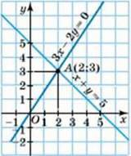

Мал. 37

Зауважимо, що графічний спосіб зазвичай дає змогу знаходити розв’язки лише наближено. Але, підставивши значення х =2 і у = 3 в кожне з рівнянь даної системи, переконуємося, що ця пара чисел є їх розв’язком, отже, пара (2; 3) виявилася точним розв’язком.

Розглянемо системи двох лінійних рівнянь з двома змінними, у кожному з яких хоча б один з коефіцієнтів при змінних х і у відмінний від нуля. Графіками обох рівнянь системи є прямі. Якщо ці прямі перетинаються, то система має єдиний розв’язок; якщо прямі не перетинаються (паралельні), то система не має розв’язків; якщо прямі збігаються, то система має безліч розв’язків.

\*Отже, щоб розв’язати систему рівнянь графічно, доцільно дотримуватися такої послідовності дій:

1) побудувати графіки рівнянь системи в одній координатній площині;

2) знайти координати точки перетину графіків або впевнитися, що графіки рівнянь не перетинаються (є паралельними) або збігаються;

3) якщо координати точки перетину є цілими числами, то виконати перевірку: якщо ні, то розв’язок системи визначити наближено;

4) записати розв’язок у відповідь.

Приклад 3. Розв’язати систему рівнянь:

Система двох лінійних рівнянь з двома змінними та її розвязок. Розвязування систем лінійних рівнянь з двома змінними графічно

Р о з в ‘ я з а н н я. 1-й спосіб. Побудуємо графіки рівнянь в одній координатній площині (мал. 38). Графіки рівнянь є паралельними прямими, тому система розв’язків не має.

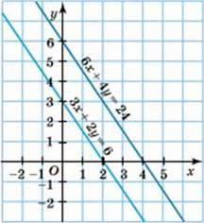

Мал. 38

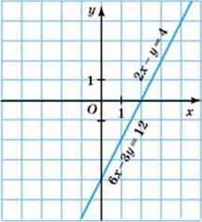

Мал. 39

2-й спосіб. Поділивши обидві частини другого рівняння на 2, матимемо:

Система двох лінійних рівнянь з двома змінними та її розвязок. Розвязування систем лінійних рівнянь з двома змінними графічно

Очевидно, що не існує таких значень змінних х і у, для яких би одночасно виконувалися рівності 3х + 2у – 6 і 3х + 2у = 12. Отже, система рівнянь розв’язків не має.

В і д п о в і д ь: не має розв’язків.

Приклад 4. Розв’язати систему рівнянь:

Система двох лінійних рівнянь з двома змінними та її розвязок. Розвязування систем лінійних рівнянь з двома змінними графічно

Р о з в ‘ я з а н н я. 1-й спосіб. Побудуємо графіки рівнянь в одній координатній площині (мал. 39). Графіки рівнянь збігаються, тому дана система має безліч розв’язків. Будь-яка пара чисел, яка задовольняє перше рівняння, задовольняє також і друге. Щоб записати відповідь до системи, виразимо у через х з першого рівняння: у = 2х – 4. Таким чином, будь-яка пара чисел вигляду (х; 2х – 4), де х – довільне число, є розв’язком даної системи.

2-й спосіб. Поділивши обидві частини другого рівняння на 3, матимемо:

Система двох лінійних рівнянь з двома змінними та її розвязок. Розвязування систем лінійних рівнянь з двома змінними графічно

Очевидно, що маємо два однакових рівняння, отже, і графіки їх збігаються. Потім міркуємо так само, як у 1-му способі.

В і д п о в і д ь: (х; 2х – 4), де х – довільне число.

А ще раніше…

Китайські математики вміли розв’язувати системи лінійних рівнянь 2000 років тому. Вони винайшли загальний метод розв’язування таких систем, причому не тільки з двома, а й з більшою кількістю рівнянь і змінних. А давньогрецький математик Діофант (бл. IІІ ст. до н е.) розв’язував і деякі системи нелінійних рівнянь з двома змінними.

1001. (Усно) Яка з даних систем є системою двох лінійних рівнянь з двома змінними:

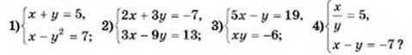

1002. (Усно) Чи є розв’язком системи рівнянь Система двох лінійних рівнянь з двома змінними та її розвязок. Розвязування систем лінійних рівнянь з двома змінними графічно пара чисел:

1) (3; 4);

2) (4; 3);

3) (6; 1)?

1003. Яка з даних пар чисел є розв’язком системи Система двох лінійних рівнянь з двома змінними та її розвязок. Розвязування систем лінійних рівнянь з двома змінними графічно

1) (5; 0);

2) (2; 3);

3) (3; 2)?

1004. (Усно) Скільки розв’язків має система, графіки рівнянь якої зображено на малюнку 40? На малюнку 41?

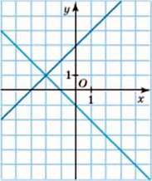

Мал. 40

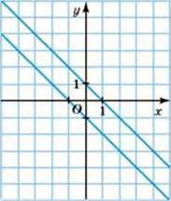

Мал. 41

1005. (Усно) Чи є пара чисел (-2; 1) розв’язком системи:

Система двох лінійних рівнянь з двома змінними та її розвязок. Розвязування систем лінійних рівнянь з двома змінними графічно

1006. Яка з пар (3; -4), (7; 2), (4; -3) є розв’язком системи:

Система двох лінійних рівнянь з двома змінними та її розвязок. Розвязування систем лінійних рівнянь з двома змінними графічно

1007. Складіть систему лілійних рівнянь з двома змінними, розв’язком якої є пара чисел:

1) (1; -3);

2) (4; 5).

1008. Знайдіть координати точки перетину прямих, зображених на малюнку 42. Запишіть відповідну систему рівнянь. Перевірте розв’язок, підставивши координати знайденої точки в кожне з рівнянь.

1009. Розв’яжіть систему рівнянь графічно:

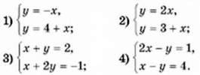

1010. Розв’яжіть систему рівнянь графічно:

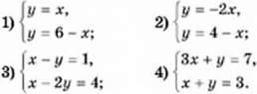

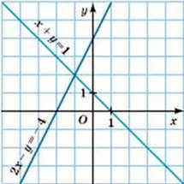

Мал. 42

1011. Пара (2; -5) є розв’язком системи рівнянь Система двох лінійних рівнянь з двома змінними та її розвязок. Розвязування систем лінійних рівнянь з двома змінними графічно Знайдіть а і b.

1012. Знайдіть а і b, якщо пара (10; -2) є розв’язком системи рівнянь Система двох лінійних рівнянь з двома змінними та її розвязок. Розвязування систем лінійних рівнянь з двома змінними графічно

1013. Розв’яжіть систему рівнянь графічно:

Система двох лінійних рівнянь з двома змінними та її розвязок. Розвязування систем лінійних рівнянь з двома змінними графічно

1014. Розв’яжіть систему рівнянь графічно:

Система двох лінійних рівнянь з двома змінними та її розвязок. Розвязування систем лінійних рівнянь з двома змінними графічно

1015. З’ясуйте, чи має система розв’язки і скільки:

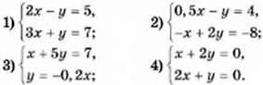

1016. Чи має система розв’язки і скільки:

Система двох лінійних рівнянь з двома змінними та її розвязок. Розвязування систем лінійних рівнянь з двома змінними графічно

1017. Розв’яжіть графічно систему рівнянь Система двох лінійних рівнянь з двома змінними та її розвязок. Розвязування систем лінійних рівнянь з двома змінними графічно

Перевірте, чи є одержаний розв’язок точним. Чи є розв’язком даної системи пара чисел (- 2 Система двох лінійних рівнянь з двома змінними та її розвязок. Розвязування систем лінійних рівнянь з двома змінними графічно; 1 Система двох лінійних рівнянь з двома змінними та її розвязок. Розвязування систем лінійних рівнянь з двома змінними графічно)?

1018. Розв’яжіть графічно систему рівнянь Система двох лінійних рівнянь з двома змінними та її розвязок. Розвязування систем лінійних рівнянь з двома змінними графічно

Перевірте, чи є одержаний розв’язок точним. Чи є розв’язком даної системи пара чисел (1,9; 1,7)?

1019. Не виконуючи побудови, доведіть, що система рівнянь Система двох лінійних рівнянь з двома змінними та її розвязок. Розвязування систем лінійних рівнянь з двома змінними графічно не має розв’язків.

1020. Не виконуючи побудови, доведіть, що система рівнянь Система двох лінійних рівнянь з двома змінними та її розвязок. Розвязування систем лінійних рівнянь з двома змінними графічно має безліч розв’язків.

1021. Знайдіть які-небудь розв’язки системи Система двох лінійних рівнянь з двома змінними та її розвязок. Розвязування систем лінійних рівнянь з двома змінними графічно Скільки всього розв’язків вона має? Розв’яжіть її.

1022. Розв’яжіть систему рівнянь:

Система двох лінійних рівнянь з двома змінними та її розвязок. Розвязування систем лінійних рівнянь з двома змінними графічно

1023. До рівняння х + 3у = 5 доберіть друге рівняння так, щоб одержана система рівнянь мала:

1) лише один розв’язок;

2) безліч розв’язків.

1024. До рівняння 2х – у = 7 доберіть друге рівняння так, щоб одержана система рівнянь не мала розв’язків.

Вправи для повторення

1025. Які з точок А(4; -2); В(0; 0); С(-1; 5); D(1; 2) належать графіку прямої пропорційності:

1 )у = – Система двох лінійних рівнянь з двома змінними та її розвязок. Розвязування систем лінійних рівнянь з двома змінними графічноХ;

2) у = 5х?

1026. Спростіть вираз:

1) 7m(m – 3) – 3(m – 2)(m + 2);

2) (1 – 2х)(2х + 1) – (3х – 1)2;

3) (2х + 3у)2 – (х + 3y)(2х – у);

4) (4а – 5b)(5b + 4а) – (2а – 5b)2.

1027. Доведіть, що вираз х2 + 8х – 17 при будь-яких значеннях х набуває лише від’ємних значень. Якого найбільшого значення набуває цей вираз і при якому значенні х?